**Documento de estrategia**

Gestión de Datos 1C 2023

Curso K3114 Grupo 40: QUERY_SQUAD

Índice

Modelo de datos 2

Decisiones 3

Stored Procedures 3

Índices 3

Tablas 3

Tabla: Datos_Tarjeta 3

Tablas: Estado_XX 3

Tablas: Tipo_XX 3

Tabla: Cupon 3

Tabla: Cupon_Reclamo 3

Tabla: Usuario_Cupon 3

Tabla: Repartidor 3

Tabla: Producto_Local 4

Tabla: Direccion_Usuario 4

Tabla: Pedido_Productos 4

Migraciones: 4

Repartidor 4

Cupon 4

Usuario_Cupon 4

Categoria_Local 4

MODELO DE BI 4

Decisiones 5

Tablas de Dimensiones 5

Tablas de hechos 6

Tabla Hechos_Pedidos 6

Tabla Hechos_Mensajeria 6

Tabla Hechos_Reclamos 6

Vistas 6

# **A picture containing text, diagram, plan, parallel Description automatically generatedModelo** de datos

# Decisiones

## Stored Procedures

Creamos un SP de migración para cada tabla, que se encarga de traducir los datos de la tabla Maestra a la tabla en cuestión.

## Índices

Creamos índices sobre ciertas columnas de las tablas que consideramos van a consultarse con frecuencia, para optimizar el rendimiento de las queries.

## Tablas

### Tabla: Datos_Tarjeta

El objetivo de esta tabla fue unificar los datos de la tarjeta de un usuario en particular y de la misma manera abstraerlos en una tabla propia. De esta forma la tabla Medio_De_Pago posee una columna medio_de_pago_datos_tarjeta que es una FK que apunta a la tabla Datos_Tarjeta. En caso de que el medio de pago sea efectivo esta FK seria NULL, por lo que no habría datos de tarjeta

### Tablas: Estado_XX

Son las tablas Estado_Envio_Mensajeria, Estado_Pedido y Estado_Reclamo. La idea de estas es agrupar los posibles estados que puede tener un envío, pedido o reclamo, de esta manera en las tablas principales se utiliza una columna que es una FK que apunta al estado que corresponda en la tabla Estado_XX.

### Tablas: Tipo_XX

Son las tablas Tipo_Cupon, Tipo_Movilidad, Tipo_Medio_De_Pago, Tipo_Reclamo y Tipo_Local. La idea es la misma que las tablas Estado_XX pero agrupando los distintos tipos.

### Tabla: Cupon

El objetivo de esta tabla fue unificar todos los datos referidos a un cupon. Puesto que tanto los cupones de descuento como los cupones reclamo poseen los mismos datos los unificamos en una misma tabla, diferenciándolos por la columna cupon_tipo que es una FK que apunta a la tabla Tipo_Cupon

### Tabla: Cupon_Reclamo

Esta funciona como tabla intermedia entre las tablas Cupon y Reclamo, su objetivo es relacionar todos los reclamos que tengan como solución la generación de un cupón. De esta manera evitamos tener una columna cupon_nro en la tabla Reclamo ya que un reclamo no siempre tiene un cupón asociado.

### Tabla: Usuario_Cupon

Esta tabla fue creada para relacionar los cupones que posee un usuario y para esto posee una FK a la tabla Usuario y otra FK a la tabla Cupon.

### Tabla: Repartidor

Esta tabla busca agrupar todos los datos que se relacionan con el repartidor. Esta posee una FK a la tabla Localidad (tabla que posee todas las localidades dadas de alta en el sistema) que hace referencia a la localidad en la que este repartidor esta activo, la cual solo puede ser una a la vez.

### Tabla: Producto_Local

Utilizamos una PK compuesta, formada por el código del producto y el id del local, para poder diferenciar de forma única cada producto por local

### Tabla: Direccion_Usuario

Esta tabla guarda las distintas direcciones que carga un usuario a donde se le envían los pedidos. Solamente se utiliza para los usuarios ya que estos puedan tener muchas direcciones, para otras entidades que pueden tener una dirección (por ejemplo locales) decidimos dejar esta información directamente en la misma tabla

### Tabla: Pedido_Productos

Esta tabla relaciona los productos que fueron solicitados en un pedido con el pedido en sí. Esta posee una FK que apunta a la tabla Pedido y otra FK que apunta a Producto_Local, además posee las columnas producto_cantidad que establece la cantidad vendida de ese producto y producto_precio que es el precio al que se vendió dicho producto. Este último se diferencia de la columna producto_local_precio de la tabla Producto_Local ya que este es el precio actual del producto, y será modificado cuando el mismo aumente o disminuya.

## Migraciones:

### Repartidor

Al no tener definido la localidad actual del repartidor decidimos tomar la localidad del local donde se realizó el pedido o del envío de mensajería que entrego más recientemente.

### Cupon

Además de insertar los cupones “normales” de la tabla maestra, también agregamos los cupones que se habían generado por reclamo (cupones_reclamo) pero no aparecían al buscar en la tabla maestra un cupón con ese número (cupon_reclamo_nro) Esto ocurre con los cupones_reclamo 98212298 y 40124215

### Usuario_Cupon

Algunos cupones quedaron asociados a múltiples usuarios ya que sucedía que un usuario lo recibía como compensación de reclamo y otro usuario distinto lo utilizaba en un pedido. Esto ocurre por ejemplo con los cupones: 92088900, 43202932, 76452806, 77671368

### Categoria_Local

Agregamos al script de migración inicial las siguientes categorías parrilla, heladería y comida rápida, para los locales de tipo restaurante, y minimercado y supermercado para los locales de tipo mercado

# MODELO DE BI

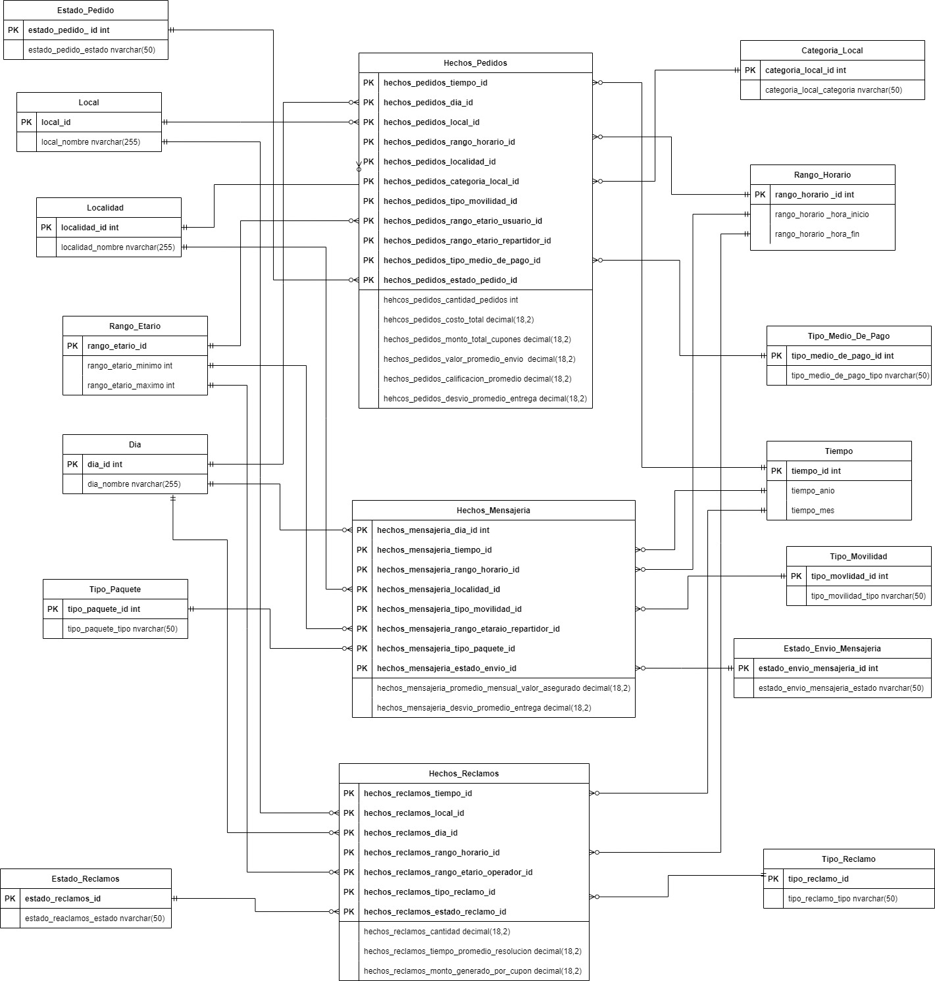

# Decisiones

## Tablas de Dimensiones

Se utilizaron las siguientes dimensiones:

* Tiempo
* Día
* Rango horario
* Localidad
* Rango etario
* Tipo Medio de pago
* Local
* Categoría de Local
* Tipo Movilidad
* Tipo Paquete
* Estados pedidos
* Estado envíos mensajera
* Estados reclamos

## Tablas de hechos

Con estas dimensiones generamos las siguientes tablas de hechos

### Tabla Hechos_Pedidos

Utiliza las dimensiones tiempo, día, local, rango horario, rango etario usuario, rango etario repartidor, localidad, categoría local, tipo movilidad, tipo medio pago y estado pedido

Para cada dimensión se guarda: la cantidad de pedidos, el costo total de todos los pedidos, el monto total de todos los cupones utilizados en los pedidos, el promedio de los precios de envío, el promedio de calificación de los pedidos y el desvío promedio en tiempo de entrega.

Para el desvío utilizamos el valor absoluto de la diferencia entre el tiempo esperado y el tiempo que tardo el envío, ya que si tomábamos la diferencia con su signo los promedios nos quedaban muy cercanos al 0 porque se compensaban los pedidos que tardaban mas de los esperado con los que tardaban menos de lo esperado

### Tabla Hechos_Mensajeria

Utiliza las dimensiones tiempo, día, rango horario, rango etario repartidor, localidad, tipo movilidad, tipo paquete y estado envió

Para cada dimensión se guarda: la cantidad de envíos, el promedio mensual del valor asegurado y el desvío promedio en tiempo de entrega.

Para el desvío de tiempo de entrega se tuvo la misma consideración que para el de los pedidos

### Tabla Hechos_Reclamos

Utiliza las dimensiones tiempo, local, día, rango horario, rango etario repartidor, tipo reclamo y estado reclamo

Para cada dimensión se guarda: la cantidad de reclamos, el tiempo promedio de resolución y el monto total generado en cupones (será 0 en caso de que los reclamos no hayan generado cupones)

## Vistas

A partir de estas tablas de hechos se generaron vistas que permiten obtener la información para los indicadores de negocio que se solicitaban

* V_BI_dia_y_rango_horario_con_mas_pedidos
* v_BI_monto_total_no_cobrado_por_local
* v_BI_desvio_promedio_tiempo_entrega
* v_BI_monto_total_cupones_utilizados
* v_BI_valor_promedio_mensual_envios
* v_BI_calificacion_promedio_mensual_por_local
* v_BI_porcentaje_de_entregas
* v_BI_promedio_mensual_valor_asegurado
* v_BI_reclamos_por_local
* v_BI_tiempo_promedio_resolucion
* v_BI_monto_mesual_cupones_reclamos